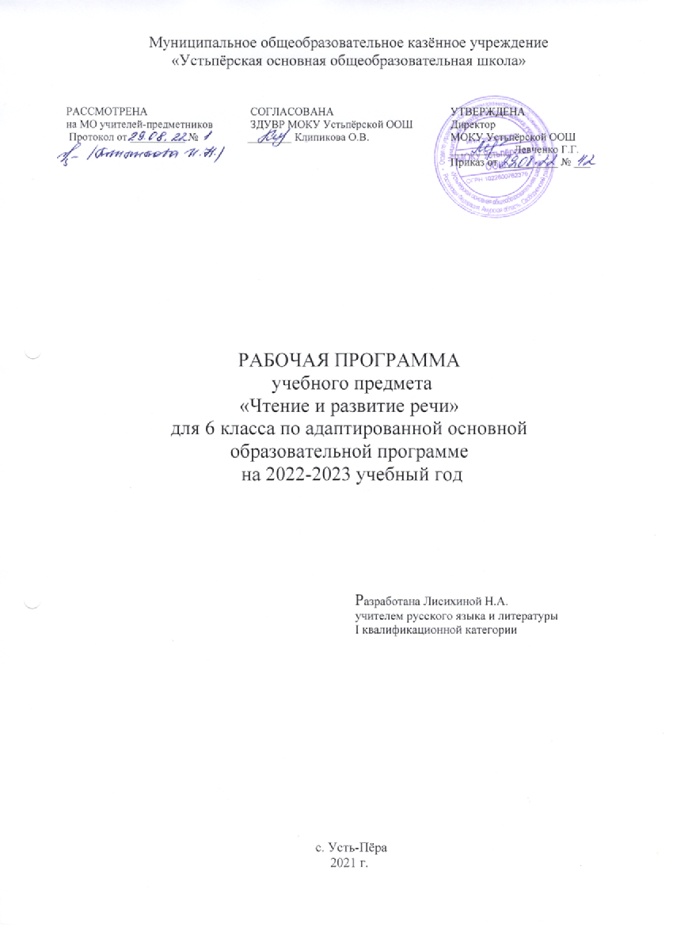
ПОЯСНИТЕЛЬНАЯ ЗАПИСКА

В программе по русскому (родному) языку структурно выделяются два раздела: 1. Грамматика, правописание, развитие речи. 2. Чтение и развитие речи.

Изучение русского (родного) языка направлено на достижение цели:
создать условия для овладения системой знаний и умений в письменной речи, необходимых для применения в практической деятельности и формирования коммуникативных способностей учащихся с ограниченными возможностями здоровья.
Цель реализуется в процессе решения следующих задач:
- овладеть навыками правильного, беглого, выразительного чтения доступных их пониманию произведений или отрывков из произведений русских и зарубежных классиков и современных писателей;
- получить достаточно прочные навыки грамотного письма на основе изучения элементарного курса грамматики;
- научиться правильно и последовательно излагать свои мысли в устной и письменной форме;
- быть социально адаптированными в плане общего развития и сформированности нравственных качеств.
.
Настоящая рабочая программа разработана на основе авторской программы «Русский (родной) язык» специальных (коррекционных) образовательных учреждений VIII вида для 5 – 9 классов под редакцией В.В. Воронковой М. Гуманитарный Издательский центр «Владос», 2011г.

В федеральном базисном учебном плане на изучение курса «Чтение и развитие речи» в 6 классе отводится 4 часа в неделю при 35-недельной работе. За год на изучение программного материала отводится 140 часов.

Основной формой организации образовательного процесса является урок. Для реализации рабочей программы на уроках русского языка используются: устная дискуссия, самостоятельные работы.

Для реализации программного содержания используется «Чтение» учебник для 6 класса специальных (коррекционных) образовательных учреждений VIII вида З.Ф.Малышевой, М.: «Просвещение», 2013 г.

Количество часов на изучение тем каждого раздела программы распределено с учетом возрастного и психофизического уровня подготовленности учащихся.

СОДЕРЖАНИЕ РАБОЧЕЙ ПРОГРАММЫ

Примерная тематика
Рассказы, статьи, стихотворения и доступные по содержанию и языку отрывки из художественных произведений о:
героическом прошлом и настоящем нашей Родины;
событиях в мире;
труде людей;
родной природе и бережном отношении к ней;
знаменательных событиях в жизни страны.

Навыки чтения
Сознательное, правильное, беглое, выразительное чтение вслух в соответствии с нормами литературного произношения; чтение про себя.
Выделение главной мысли произведения и его частей. Определение основных черт характера действующих лиц.
Разбор содержания читаемого с помощью вопросов учителя. Выделение непонятных слов; подбор слов со сходными и противоположными значениями; объяснение с помощью учителя слов, данных в переноснам значении, и образных выражений, характеризующих поступки героев, картины природы.
Деление текста на части. Составление под руководством учителя простого плана, в некоторых случаях использование слов самого текста.
Пересказ прочитанного по составленному плану. Полный и выборочный
пересказ.
Самостоятельное чтение с различными заданиями: подготовиться к выразительному чтению, выделить отдельные места по вопросам, подготовить пересказ.
Заучивание наизусть стихотворений.

Внеклассное чтение (1 раз в месяц)
Систематическое чтение детской художественной литературы, детских газет и журналов. Ведение дневника или стенда внеклассного чтения по данной учителем форме.
Обсуждение прочитанных произведений, коллективное составление кратких отзывов о книгах, пересказ содержания прочитанного по заданию учителя, называние главных действующих лиц, выявление своего к ним отношения.

ОСНОВНЫЕ ТРЕБОВАНИЯ К ЗНАНИЯМ И УМЕНИЯМ УЧАЩИХСЯ
Учащиеся должны знать:
- наизусть 8-10 стихотворений.
Учащиеся должны уметь:
-читать вслух осознанно правильно, выразительно, читать про себя;
- выделять главную мысль произведения;
- определять основные черты характера действующих лиц;
- пересказывать текст по плану подробно и выборочно.

КАЛЕНДАРНО-ТЕМАТИЧЕСКОЕ ПЛАНИРОВАНИЕ

№ п/п | Тема урока | Развитие устной речи | Кол-во часов | Дата
 |  |  |  | план | факт
1 | «Отечество» по Пескову. | Развитие мышления через сравнение и соотнесение иллюстрации с содержанием. | 2
2
3 | «Россия» М. Ножкин. | Развитие связной речи через чтение по ролям, анализ поступков героев, пересказ по иллюстрациям. | 2
4
5 | «Моя Родина» М.Пришвин | Развитие выразительного чтения через работу с выразительными средствами и характеристику героев, воспитание дружбы и добра. | 2
6
7 | «Сентябрь» В. Бианки | Развитие связной речи через сравнение народных примет с личными наблюдениями и словесное рисование. | 2
8
9 | «Лес, точно терем расписной…» И. Бунин. | Развитие памяти, воображения при анализе стихотворения. | 2
10
11 | «Грабитель» Ю. Качаев | Развитие логического мышления, памяти через работу с текстом (деление текста, выделение главной мысли, составление плана пересказа, пересказ). | 2
12
13 | «Белый домик» Б.Житков | Развивать речевую активность, восприятие через заучивание наизусть отрывка. | 2
14
15 | Вн.чт. «Звонкие ключи»  А. Белорусец | Развитие связной речи через построение полных ответов. | 2
16
17 | «Заячьи лапы»  К. Паустовский | Развитие выразительности через чтение по ролям. | 2
18
19 | «Осенний день в берёзовой роще» И.Тургенев | Развитие воображения через устное рисование. | 2
20
21 | «Хитрюга» Е. Носов. | Развитие связной речи, выразительности через чтение по ролям. | 2
22
23 | «Октябрь» В. Бианки. | Развитие читательской самостоятельности, развитие интереса к чтению через воспитание любви к родному краю, расширение кругозора. | 2
24
25 | «Петя мечтает»  Б.Заходер | Развитие связной речи, мышления через выделение главной мысли абзаца, озаглавливание абзацев. | 2
26
27 | «Слон и муравей»  по Д. Биссету. | Развитие речевой активности, обогащение словаря через заучивание наизусть. | 2
28
29 | «Как один мальчик играл с палкой» Дж. Родари. | Развитие мышления через выборочное чтение, объяснение названия стихотворения, выразительное чтение. | 2
30
31 | Отзыв по рассказу «Как один мальчик играл с палкой». | Развитие связной речи, мышления через ответы на вопросы, выделение главной мысли, выборочный пересказ. | 2
32
33 | «Пуговкин домик»  Дж. Родари | Развитие памяти через выборочный пересказ. | 2
34
35 | Вн.чт. Астафьев В.П. «Васюткино озеро» | Развитие речи через подбор синонимов.  Развитие выразительного чтения через чтение по ролям. | 2
36
37 | «Илья Муромец и Соловей - разбойник» Былина | Развитие связной речи, мышления через выделение главной мысли, абзацев, ответы на вопросы и пересказ. | 2
38
39 | «Ноябрь» В.Бианки. | Развитие мышления через озаглавливание, сравнение и анализ поступков героев. | 2
40
41 | «Без Нарвы не видать моря» по С. Алексееву. | Развитие мышления через сравнение описаний и характеристики действующих лиц. | 2
42
43 | «На берегу Невы» по С.Алексееву. | Развитие читательской самостоятельности через развитие кругозора, знакомство с подвигами земляков. | 2
44
45 | «Медаль»  по С.Алексееву. | Развитие мышления через выборочное чтение, сравнение, анализ поступков действующих лиц и чтение по ролям. | 2
46
47 | «Гришенька» по С.Алексееву | Расширение кругозора, воспитание эмпатии, развитие мышления через анализ поступков героев рассказа. | 2
48
49 | «Серебряный лебедь» по Е. Холмогоровой | Развитие речи, мышления через составление характеристик героев. | 2
50
51 | «Боевое крещение» | Развитие связной речи через ответы на вопросы. Развитие мышления через выделение главной мысли абзацев и выборочное чтение. | 2
52
53 | «В дни спокойные» | Развитие мышления через анализ, сравнительные описания и пересказ по плану. | 2
54
55 | Отзыв по прочитанному  Представление о времени | Развитие мышления через нахождение сходства в описании природы | 2
56
57 | Вн.чт. Бажов П.П. «Живой огонек» | Расширение кругозора, воспитание эмпатии, развитие мышления через анализ поступков героев рассказа. | 2
58
59 | «Как Незнайка сочинял стихи» Н. Носов | Расширение кругозора через знакомство с растительным миром Хабаровского края. Развитие воображения через рисование. | 2
60
61 | «Декабрь» В. Бианки. | Развитие связной речи, памяти через беседу по вопросам, выборочный пересказ. | 2
62
63 | А.Никитин «Встреча зимы» | Развивать память, мышления через беседу по вопросам, пересказ. | 2
64
65 | А. Дорохов  «Тёплый снег» | Развитие выразительности через чтение по ролям. | 2
66
67 | «Вот север, тучи нагоняя…» А.Пушкин | Развивать память, мышления через пересказ, работу с иллюстрацией. | 2
68
69 | «Пушкин» Д.Хармс  «Январь» В.Бианки. | Развитие речи через ответы на вопросы. Развитие мышления через выделение главной мысли абзацев, выборочное чтение | 2
70
71 | Вн.чт. «Ель» Х.-К.Андерсен | Развитие речевой активности через составление характеристик по плану. | 2
72
73 | Отзыв по прочитанной сказке | Развитие связной речи через ответы на вопросы. Развитие мышления через выделение главной мысли абзацев, выборочное чтение. | 2
74
75 | «Ванька» А.Чехов | Развитие мышления через анализ поступков героев, нахождение сравнений, определений для характеристики и работу с выразительными средствами | 3
76
77
78 | Зима в поэзии И.Никитина | Развитие памяти и мышления через пересказ и работу с иллюстрацией. | 2
79
80 | Зима в поэзии И.Сурикова. Зима в поэзии И.Сурикова. | Развитие выразительности через чтение по ролям. | 1  1
81
82 | «Ёлка» М.Зощенко | Развитие речевой активности через составление характеристик по плану. | 3
83
84
85 | Вн.чт. Беляев А.Р. «Остров погибших кораблей» | Развитие кругозора, читательской самостоятельности через составление отзыва о прочитанном рассказе. | 2
86
87 | «Пурга» Ю.Рытхэу | Развитие воображения через устное рисование, развитие выразительности через чтение по ролям. | 2
88
89 | «Февраль» В. Бианки. | Развитие связной речи, работа с выразительными средствами, развитие памяти через заучивание наизусть. | 2
90
91 | С.Я.Маршак «12 месяцев» | Развитие выразительного чтения по ролям, развитие воображения через устное рисование. | 2
92
93 | «Снежная королева»  Х.-К. Андерсен. | Развитие мышления через выбор высказывания, развитие выразительности через работу с описанием жаркого лета. | 2
94
95 | Составление отзыва | Развитие читательской самостоятельности, развитие мышления через выделение главной мысли, составление плана. | 2
96
97 | Вн.чт. Бианки В.В. «Дробинка» | Развитие читательской самостоятельности, точности восприятия, мышления через работу с поговорками | 2
98
99 | «Первые приметы»  С.Смирнов. | Развитие мышления через выделение главной мысли и работу над выразительными средствами. | 2
100
101 | «Март» В. Бианки. | Развитие мышления через анализ поступков героев, определений для характеристики. Работа с выразительными средствами. | 2
102
103 | «Весна идёт»  по В. Пескову. | Развитие речевой активности через ответы на вопросы, развитие мышления через выделение главной мысли. | 2
104
105 | «Жаркий час»  М. Пришвин. | Развитие читательской самостоятельности через развитие кругозора, знакомство с подвигами земляков. | 2
106
107 | «Жаворонок»  В. Жуковский. | Развитие связной речи, работа с выразительными средствами, развитие памяти через заучивание наизусть. | 2
108
109 | «Детство Никиты»  А. Толстой. | Развитие выразительного чтения по ролям, развитие воображения через устное рисование. | 2
110
111 | «Апрель» В.Бианки. | Развитие мышления через выделение главной мысли, совершенствование навыков выразительного чтения и работу с выразительными средствами. | 2
112
113 | Вн.чт. «Стальное колечко»  К. Паустовский. | Развитие речевой активности через беседу по вопросам. | 2
114
115 | «Кот в сапогах» В. Драгунский. | Развитие мышления через деление текста на части, озаглавливание, составление характеристик, работу с иллюстрацией учебника | 2
116
117 | «Заяц и ёж» Д.Хармс. | Развитие точности восприятия, юмора, развитие речи через описание по плану. | 2
118
119 | «Зеркало и обезьяна»  И. Крылов | Развитие точности восприятия через выборочное чтение, беседу по вопросам. | 2
120
121 | «Рикки - Тики – Тави» по  Р. Киплингу | Развитие мышления через составление плана, развитие выразительности через чтение по ролям. | 2
122
123 | Составление отзыва по произведению «Рикки - Тики – Тави» | Развитие точности восприятия через выборочное чтение, беседу по вопросам.  Развитие речи через составление описания собаки по плану. | 2
124
125 | Вн.чт. «Дождь пролетел»  В. Набоков | Развитие читательской самостоятельности через развитие кругозора, знакомство с подвигами земляков. | 2
126
127 | «Май» В. Бианки. | Развитие связной речи через составление характеристик героев, анализ их поступков. | 2
128
129 | «Наши песни спеты на войне» М. Дудин. | Развитие мышления через выделение главной мысли, анализ поступков героев. | 2
130
131 | «Корзина с еловыми шишками» по К. Паустовскому | Развитие мышления через выделение главной мысли, анализ поступков, объяснение смысла пословиц. Деление текста на части, составление плана, пересказ рассказа. | 3
132
133
134 | «Маленький принц» по А. де Сент-Экзюпери | Развитие речевой активности через беседу по вопросам, совершенствование техники чтения (соблюдение интонаций) | 3
135
136
137 | «Зорькина песня» В. Астафьев. | Развитие связной речи через сравнение народных примет с личными наблюдениями и словесное рисование. | 2
138
139 | «Нынче ветер…» Н.Рыленков | Развитие читательской самостоятельности через развитие кругозора, знакомство с подвигами земляков. | 2
140

